AI 智能体系统架构与业务技术规范
导读：本文档为标准 Markdown 演示样例，涵盖 CommonMark 基础排版规范与 GFM（GitHub Flavored Markdown）高阶扩展要素，用于测试并检验 MD2PDF Pro 的出版级排版与渲染成效。

目录索引
▸ AI 智能体系统架构与业务技术规范
1. 项目概述与核心目标
2. 关键架构设计 (Mermaid 矢量图表)
3. 核心算法与理论推导 (LaTeX 数学公式)
4. 模块支持与交付计划 (GFM 表格与任务清单)
4.1 核心组件就绪状态表
4.2 本阶段工作任务清单 (Task Lists)
5. 代码实现范式 (围栏代码块)
▸ 1. 项目概述与核心目标
▸ 2. 关键架构设计 (Mermaid 矢量图表)
▸ 3. 核心算法与理论推导 (LaTeX 数学公式)
▸ 4. 模块支持与交付计划 (GFM 表格与任务清单)
4.1 核心组件就绪状态表
4.2 本阶段工作任务清单 (Task Lists)
▸ 4.1 核心组件就绪状态表
▸ 4.2 本阶段工作任务清单 (Task Lists)
▸ 5. 代码实现范式 (围栏代码块)
―――――――――――――――――――――――――――――――――――――――――――――
1. 项目概述与核心目标
本平台基于自主可控的大模型与智能体协同底座，旨在为企事业单位提供安全、合规、沉浸式的人机协同分析能力。
系统建设遵循以下三项基本原则：
1. 数据隐私绝对闭环：关键计算与敏感报告排版全流程离线，杜绝公网泄密；
2. 多端自适应交付：一键生成适用于高管汇报、专家评审的标准装订出版物；
3. 图表与公式原生保真：完整保留工程架构图与专业数学推导过程。
―――――――――――――――――――――――――――――――――――――――――――――
2. 关键架构设计 (Mermaid 矢量图表)
平台由用户交互层、编排调度层、执行计算层三部分组成，整体业务链路如下：
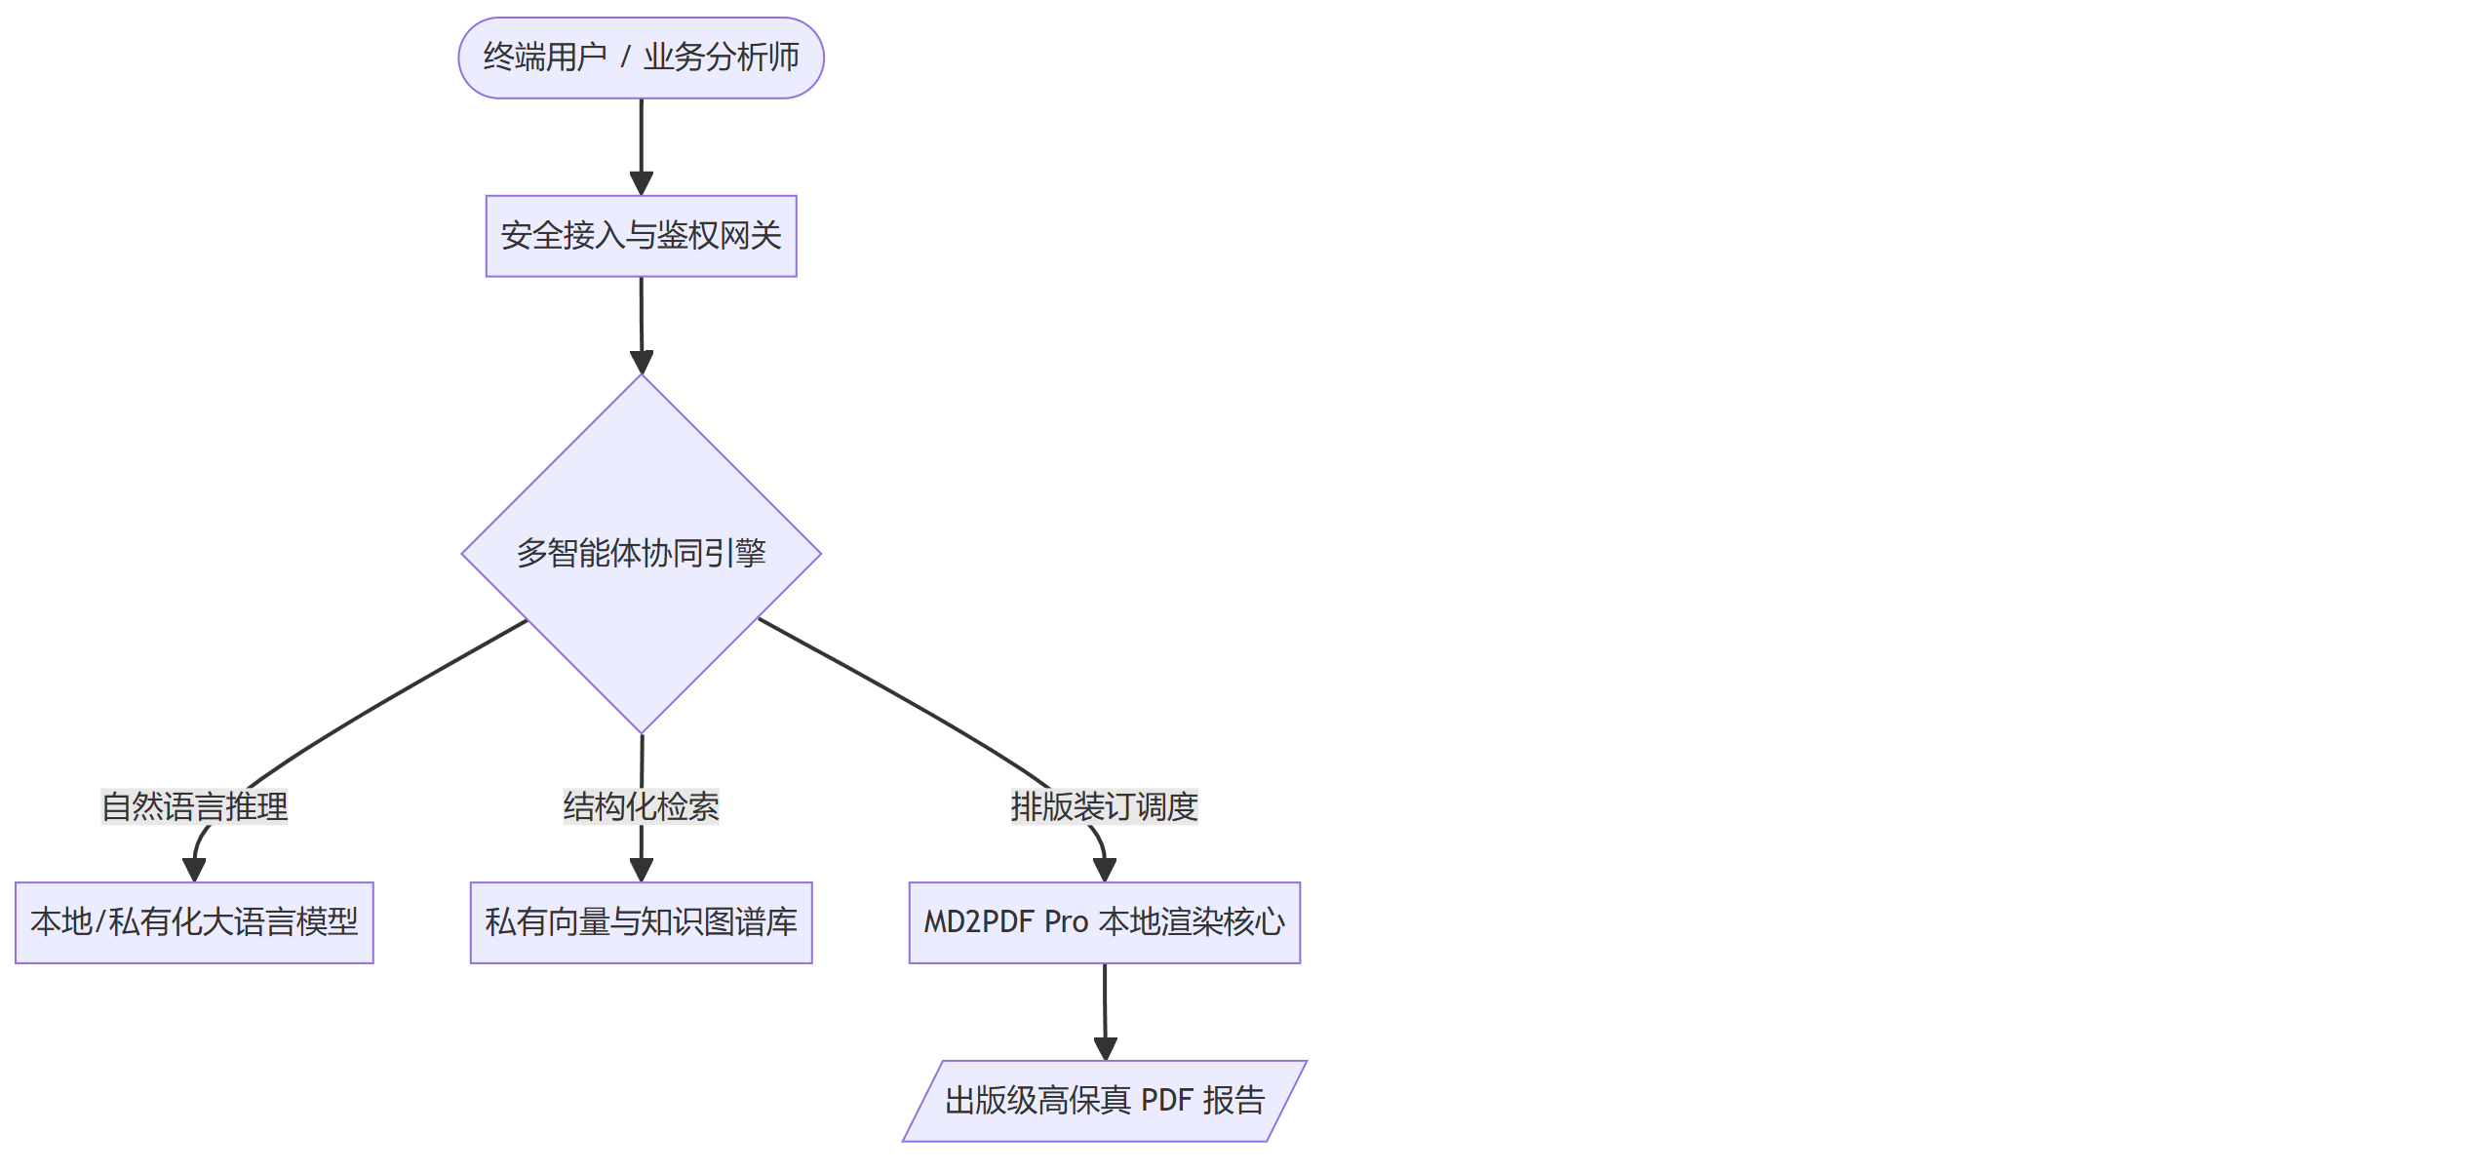
―――――――――――――――――――――――――――――――――――――――――――――
3. 核心算法与理论推导 (LaTeX 数学公式)
智能体置信度评估模型引入加权信息熵衰减机制，基础置信度概率计算如下：
对于多模态文档注意力分布特征，采用标准化核函数：
在边缘推断场景下，系统的能效比满足经典能量约束方程：$E \le \kappa \cdot f^2 \cdot V$。
―――――――――――――――――――――――――――――――――――――――――――――
4. 模块支持与交付计划 (GFM 表格与任务清单)
4.1 核心组件就绪状态表
序号 | 功能模块 | 归属层级 | 部署规格 | 交付状态
01 | 本地 Headless 打印管道 | 渲染层 | 深度整合系统自带 Edge / Chrome | 🟢 已就绪
02 | 离线矢量公式引擎 | 解析层 | 内置 KaTeX 0.16 全本地字体包 | 🟢 已就绪
03 | 架构图离线渲染引擎 | 解析层 | 内置 Mermaid 10.9 独立运行库 | 🟢 已就绪
04 | 任务复选框与删除线 | 表现层 | 印刷级矢量 Checkbox 与划线样式 | 🟢 已就绪

4.2 本阶段工作任务清单 (Task Lists)
☑ 完成 Python 原生 TkDND 扩展集成，彻底解决拖拽闪退与 Windows 句柄截断问题
☑ 重构工作区左侧布局，实现拖拽投放与大文档清单的一体化空间自适应
☑ 实现基于高分屏 DPI 的动态像素字体放大算法
☐ 持续扩充行业专属排版预设风格（金融投行风、学术论文风）
―――――――――――――――――――――――――――――――――――――――――――――
5. 代码实现范式 (围栏代码块)
以下代码展示了离线 Chromium 渲染管道的核心调用逻辑：
import subprocess
import os

def render_to_pdf_headless(html_path: str, output_pdf_path: str) -> None:
"""调用系统自带 Chromium 管道，实现 100% 离线打印输出"""
chrome_path = r"C:\Program Files (x86)\Microsoft\Edge\Application\msedge.exe"
cmd = [
chrome_path,
"--headless",
"--disable-gpu",
"--no-pdf-header-footer",
f"--print-to-pdf={output_pdf_path}",
html_path
]
subprocess.run(cmd, check=True)
print(f"[SUCCESS] 出版级 PDF 已成功生成至: {output_pdf_path}")

提示：原技术路线曾规划引入轻量级 WebKit 方案，因兼容性限制已废止（原计划预算 ￥120,000，现定案为 ￥0 自主零依赖实现）。详细说明可参见项目技术白皮书¹。

――――――――――――――――――――
技术白皮书存档于内网知识库《AI Agent 交付物工程化指南 v2.4》。 ↩

